Mục lục
1.Tổng quan: 2
1.1.Tên đề tài và nhiệm vụ: 2
1.2.Phân chia, tiến độ và chi tiết công viêc: 2
a)Phân chia công việc: 2
b)Tiến độ công việc: 3
c)Chi tết công việc: 5
2.CHI TIẾT 8
2.1.Mô hình client-server: 8
2.2.Việc chưa làm được: 8
2.3.Kết luận: 8
TÀI LIỆU THAM KHẢO: 8

BÁO CÁO GIỮA KÌ

1.Tổng quan:

1.1.Tên đề tài và nhiệm vụ:
Đề tài:Extract Information On The Website By Regular Expression

Nhiệm vụ thực hiện:
- Tìm hiểu về regular expression
- Tim hiểu về url để kết nối vầ lấy được thông tin trên web
- Tìm hiểu kết nối url vào regular
- Viết giao diện đơn giản

1.2.Phân chia, tiến độ và chi tiết công viêc:
a)Phân chia công việc:

Buổi | Nội dung công việc | Chi tiết công việc của các thành viên | Ghi chú
Buổi | Nội dung công việc | Lê Thanh Tùng | Ghi chú
01 | - Ôn lại kiến thức Java cơ bản  - Đọc tài liệu và tìm hiểu về regular expression | - Nghiên cứu về kiến thức Java cơ bản(Chủ yếu nhập xuất, xử lý dữ liệu và thư viện trong java).  - Đọc tài liệu và tìm hiểu về regular expression
02 | - Ôn lại kiến thức Java cơ bản  - Đọc tài liệu và tìm hiểu về regular expression | - Tiếp tục ôn về kiến thức Java cơ bản.  - Đọc tài liệu và tìm hiểu về regular expression
03 | - Tìm hiểu về Regular Expression. | Hiểu biết và viết Regex để lọc thông tin cần thiết
04 | - Nghiên cứu về url | Nắm vững phần url trong java.
05 | - Nghiên cứu cách trích xuất dữ liệu website. | Hoàn chỉnh việc sử dụng url và viết url để trích xuất lấy thông tin.
06 | -viết các lớp lọc cmt, lọc sđt,lọc email. | Đã hoàn thành viết các lớp và lọc được.

b)Tiến độ công việc:

Tuần | Nội dung công việc | Tiến độ thực hiện
01 | - Ôn lại kiến thức Java cơ bản  - Đọc tài liệu và tìm hiểu về regular expression  Tài liệu: http://o7planning.org/vi/10175/huong-dan-su-dung-bieu-thuc-chinh-quy-trong-java  https://code.tutsplus.com/vi/tutorials/8-regular-expressions-you-should-know--net-6149  https://kipalog.com/posts/30-doan-bieu-thuc-chinh-quy-ma-lap-trinh-vien-web-nen-biet | Đã hoàn thành.
02 | - Ôn lại kiến thức Java cơ bản  - Đọc tài liệu và tìm hiểu về regular expression  - Tài liệu:http://o7planning.org/vi/10175/huong-dan-su-dung-bieu-thuc-chinh-quy-trong-java  https://code.tutsplus.com/vi/tutorials/8-regular-expressions-you-should-know--net-6149  https://kipalog.com/posts/30-doan-bieu-thuc-chinh-quy-ma-lap-trinh-vien-web-nen-biet | Đã hoàn thành.
03 | - Cấu trúc Regular Expression.  - Tài liệu: https://freetuts.net/cac-quy-tac-regular-expression-can-ban-65.html  http://laptrinhandroid.vn/bieu-thuc-chinh-quy-regular-expressions-trong-java/ | Mục Tiêu:  - Nắm cấu trúc Regular Expression.  - Thực hiện lọc được comment trên web.  Hoàn thành:  - Đã nắm vững cấu trúc Regular Expression  - Đã thực hiện lọc được  Lấy được cmt ra.
04 | - Hiểu cách trích xuất thông tin trên web (class URL lấy data từ URL). | Mục tiêu:  - Nắm được cách trich xuất thông tin từ web.  - Kết nối và lấy dữ liệu được trên web  Đã hoàn thành:  - Nắm vững được trích  xuất thông tin và kết nối và lấy dữ liệu web
05 | - Thực hiện cách trích xuất thông | - Đã trích xuất và lấy được dữ liệu từ trang html.
06 | - Thực hiện viết các lớp | - Đã hoàn thành công việc

C)Chi tết công việc:

Lấy comment em lấy trên web(https://vnexpress.net)

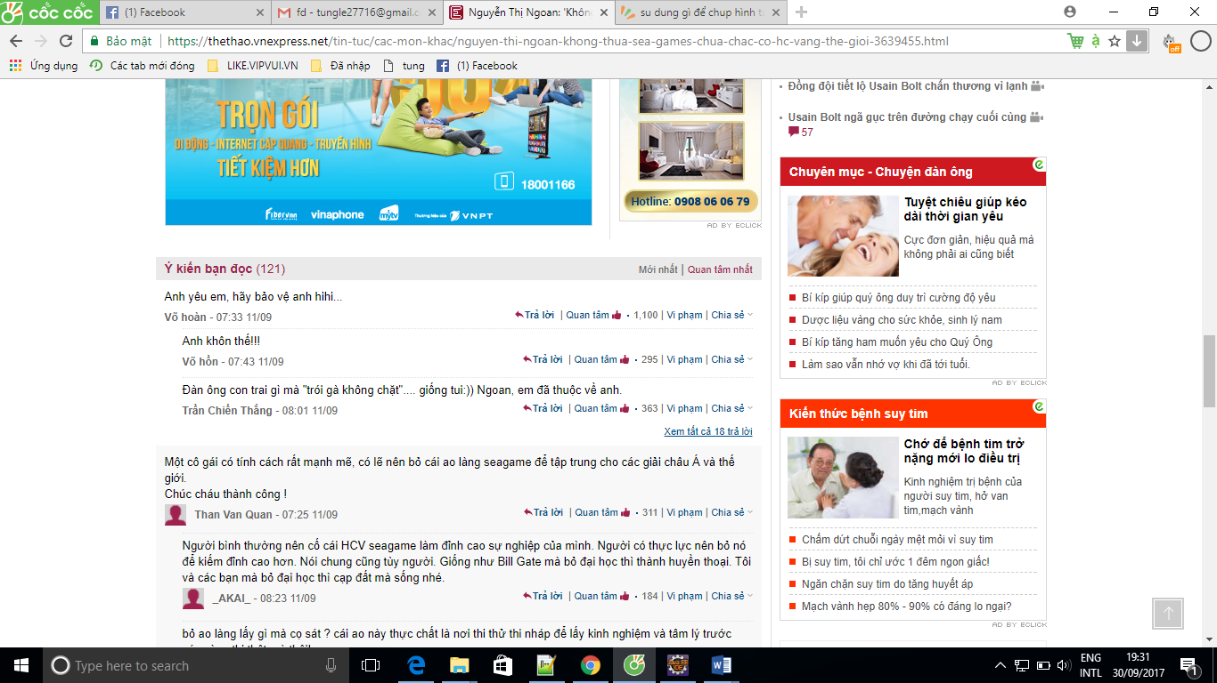

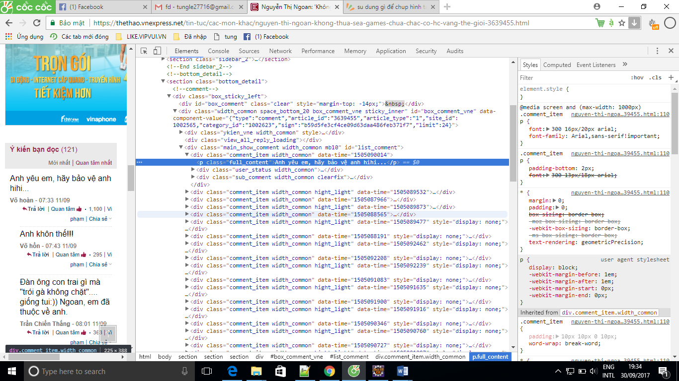
Lọc số điện thoại trên web:( http://simsodep.com.vn)
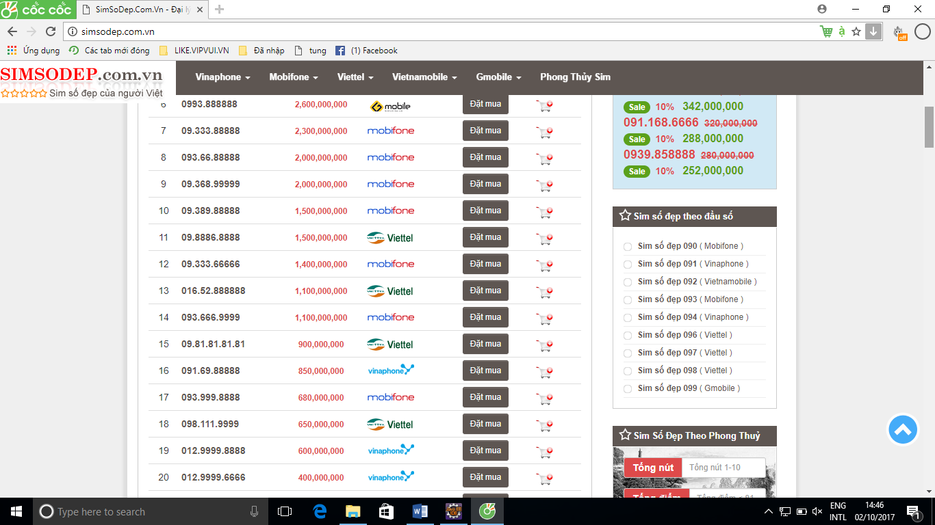
Kết quả khi lọc:

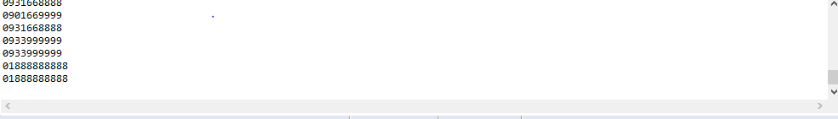

Lọc email trên trang(http://rongbay.com/TP-HCM/O-to-c19.html")
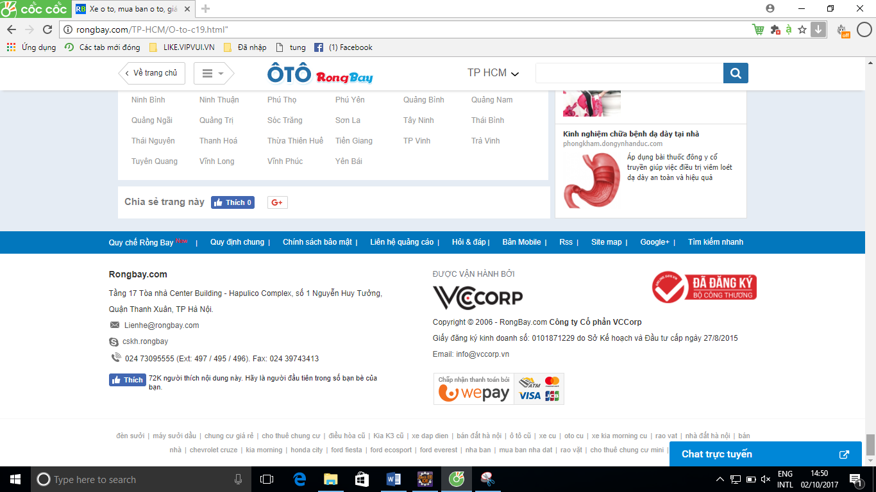
Kết quả khi lọc:

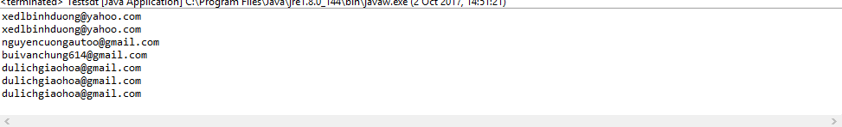
Lọc hình ảnh trên trang(http://simsodep.com.vn/)

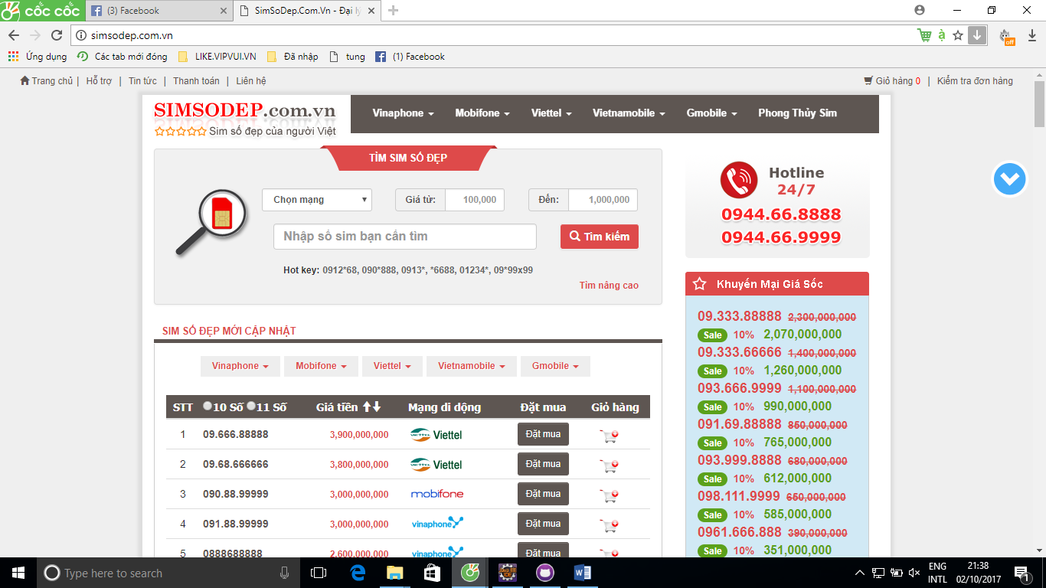

Kết quả khi lọc:
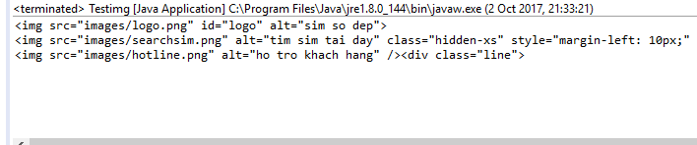

2.CHI TIẾT

2.1.Mô hình client-server:
A simple definition of CS is “server software accepts requests for data from client software and returns the results to the client” –(Rajkumar Buyya - School of Computer Science &amp; SoftwareEngineering, Monash University Melbourne, Australia).
Mô hình client-server là một mô hình nổi tiếng trong mạng máy tính, được áp dụng rất rộng rãi và là mô hình của mọi trang web hiện có. Ý tưởng của mô hình này là máy con (đóng vài trò là máy khách) gửi một yêu cầu (request) để máy chủ (đóng vai trò người cung ứng dịch vụ), máy chủ sẽ xử lý và trả kết quả về cho máy khách.

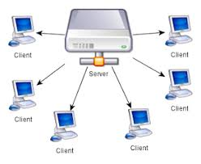

2.2.Việc chưa làm được:
Chưa lấy được thông tin trực tiếp từ web để lọc cmt,chưa làm giao được giao diện,gặp một số lỗi khi làm em chưa giải quyết được.

2.3.Kết luận:
Khối lượng công viêc đạt được 50% lọc được số điện thoại,lọc email,lọc được hình ảnh và lọc được comment khi gán một chuỗi chứ chưa lọc trực tiếp được..
Link github: https://github.com/nguyenvantuan-lethanhtung/tung

TÀI LIỆU THAM KHẢO:
http://o7planning.org/vi/10175/huong-dan-su-dung-bieu-thuc-chinh-quy-trong-java
https://code.tutsplus.com/vi/tutorials/8-regular-expressions-you-should-know--net-6149
https://freetuts.net/cac-quy-tac-regular-expression-can-ban-65.html
http://laptrinhandroid.vn/bieu-thuc-chinh-quy-regular-expressions-trong-java/
https://freetuts.net/cac-quy-tac-regular-expression-can-ban-65.html
http://laptrinhandroid.vn/bieu-thuc-chinh-quy-regular-expressions-trong-java/

